ЛГВО-08 |  | Брусья-низкие параллельные
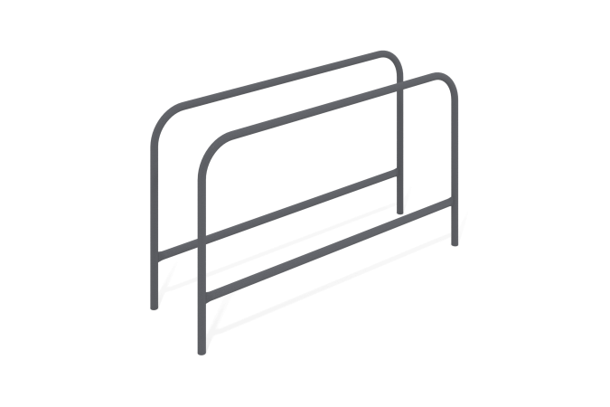

Размеры, мм: | 600x2040x1202 | Вес, кг: | 55.282
Характеристики материалов
Материалы: металл, порошковая краска.
Брусья параллельные выполнены из металлической трубы диаметром 42,3 мм с толщиной стенки 3 мм с применением металлической трубы диаметром 33,5 мм с толщиной стенки 3 мм.
В оборудование используется крепеж из нержавеющей стали. Выступающие части резьбовых соединений и открытые части труб закрыты пластиковыми заглушками.
Покрытие элементов:
- металл - порошковый цинкогрунт, порошковая краска.
Комплектация:
Брусья в сборе - 1 компл.

